Manual de Usuario
Control Centralizado
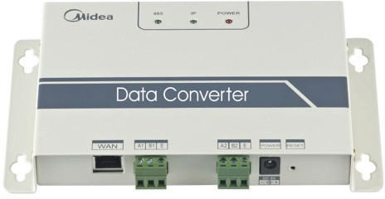

CE-CCM15 CCM-15A/N-E

Muchas gracias por comprar nuestro producto.
Antes de utilizar su unidad, lea atentamente este manual y guárdelo para futuras consultas.

El presente manual describe con detalle las precauciones a tener en cuenta durante el funcionamiento del dispositivo.

Antes de poner en marcha la unidad y con el fin de garantizar el correcto funcionamiento del mando con cable, lea atentamente este manual

Conserve el presente manual para futuras consultas.

Contenido
- Precauciones de seguridad 1
- Instalación y funcionamiento del conversor de datos 3
- Descripción de la función 10
- Descripción de la función APP 12
- Funcionamiento con web cliente local 37
- Funcionamiento con web cliente remota 38

Precauciones de seguridad
Los iconos y señales siguientes aparecen en el producto y en el manual de funcionamiento y se refieren al uso del dispositivo, a las precauciones de seguridad necesarias para evitar daños personales y materiales, así como a las distintas formas de utilizar el producto de manera correcta y segura. Revise dichos iconos y señales, lea detenidamente el texto que les acompaña y respete las advertencias que contienen.

 Descripción de las señales de advertencia

Señal | Significado
Aviso | Se refiere a que la manipulación incorrecta de la unidad puede ocasionar daños personales o materiales
Aviso | Se refiere a que la manipulación incorrecta de la unidad puede ocasionar daños personales
[Nota]: 1. Por "daños personales" se entienden heridas, quemaduras y sacudidas eléctricas que necesitan un tratamiento a largo plazo pero que no requieren de hospitalización
2. Por "daños materiales" se entiende la pérdida de propiedades y bienes materiales.

 Descripción de los iconos

Señal | Significado
 | Significa prohibición. La acción prohibida viene señalada mediante este icono a través de imágenes o caracteres.
 | Indica el cumplimiento obligatorio. La acción obligatoria viene señalada mediante este icono o a través de imágenes o caracteres,
Aviso

Aviso | Delegar la instalación | Confíe la instalación de la unidad a su distribuidor local o a profesionales cualificados. Los instaladores deben contar con los conocimientos necesarios al respecto. La instalación incorrecta por parte del usuario sin obtener el correspondiente permiso puede provocar incendios, descargas eléctricas, daños personales o fugas de agua

Advertencia de uso | Prohibido | No rocíe aerosoles inflamables directamente sobre el mando con cable. De lo contrario, podría provocar un incendio.
 | Prohibido | Evite que el agua se introduzca en el dispositivo y procure no manejarlo con las manos mojadas. De lo contrario, podría recibir una descarga eléctrica.

Instalación y funcionamiento del conversor de datos

Diagrama de la estructura del sistema
El sistema incluye principalmente el sistema central de aire acondicionado, conversor de datos, router, aplicaciones, servidor en la nube y cliente web. El usuario puede controlar el sistema de aire acondicionado mediante una aplicación o el cliente web. El conversor de datos está conectado al bus XYE del aire acondicionado mediante el puerto 485 del aire acondicionado. La fuente de alimentación está conectada al suministro eléctrico mediante un adaptador. Para ver la conexión con detalle, vea la siguiente figura:
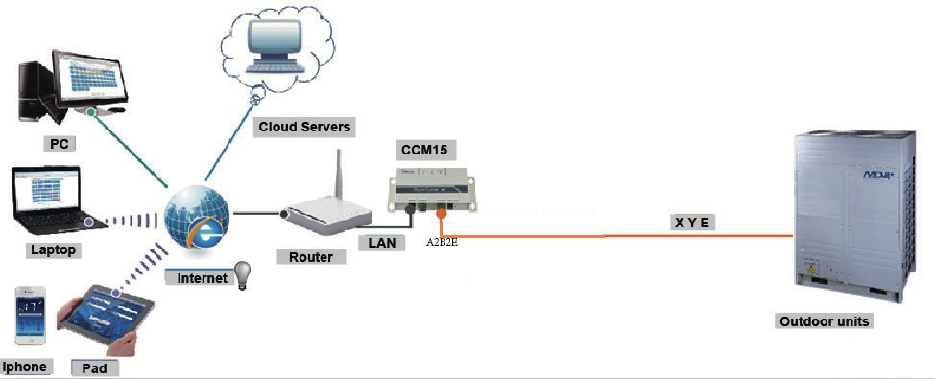

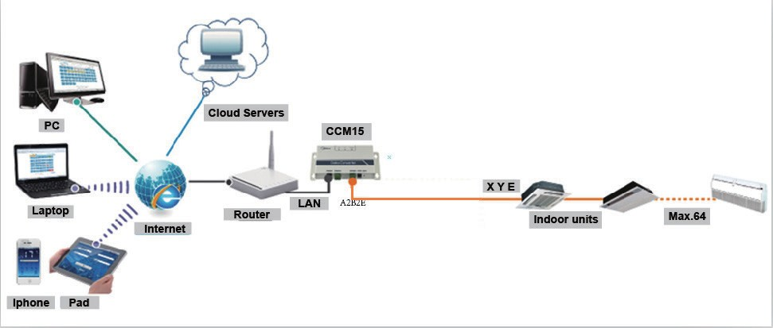
Si el conversor de datos solo puede estar conectado a la unidad exterior, esta deberá estar configurada para permitir el direccionamiento automático, de forma que la unidad interior pueda ser localizada. Para sistemas múltiples, el puerto XYE de la unidad exterior está conectado de forma manual al conversor de datos. Para utilizar un cable LAN para conectar varias vías de acceso CCM15, asocie las puertas CCM15 con un router.
Nota: El nuevo CCM15 es compatible con las unidades exteriores V5X, V4+S, V4+R y Mini VRF.

Instrucción de hardware

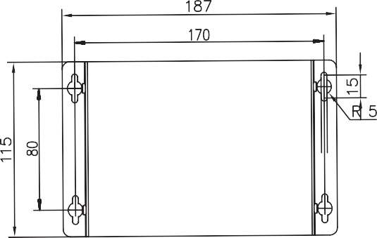

Fig.3.1 Dimensiones

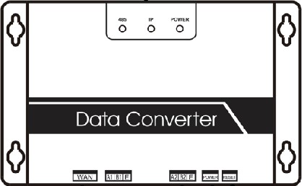Tensión de entrada: CC 5V
Status indicator light

485 terminal
Connect to the Ethernet communication terminal

RESET

Fig.3.2
Power supply terminal

Instrucciones

Desempaquete la caja de embalaje para comprobar que hay todos los accesorios. El conversor de datos se muestra en la siguiente figura:

Nombre | Cantidad. | Forma
Conversor de datos | 1 | 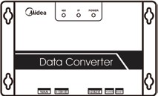
Manual de usuario | 1
Adaptador de corriente | 1 | 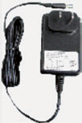
Cableado de 3 terminales y 1 saco de tornillos | 1 | 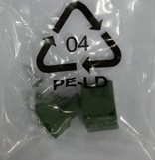

Saque el conversor de datos y enciéndalo para ver si el dispositivo es normal (el indicador de ENCENDIDO se enciende)
POWER indicator lights up
Fig.3.3

Precauciones de instalación del conversor de datos:
- No lo instale en el lugar donde gases inflamables se escapen fácilmente. Una vez que se produce una fuga de gas inflamable y se estanca alrededor del dispositivo, puede provocar un incendio.
- Mantenga el dispositivo alejado de elementos calentadores.
- No lo instale en lugares demasiado sucios o húmedos.

Indicadores LED
POWER (Encendido): Indica que la fuente de alimentación del sistema es normal y el sistema funciona.
IP: La comunicación a Internet. Cuando parpadea, indica que el conversor de datos está accediendo a la Ethernet. Cuando está apagada, indica que el conversor de datos no está accediendo a la Ethernet. En este caso, compruebe la conexión de red y la configuración

485: Cuando parpadea, indica que la comunicación entre el aire acondicionado y el conversor de datos es normal. Cuando está apagada, indica que el cable de conexión al puerto 485 está mal o el puerto 485 no está conectado a un aire acondicionado.
El conversor de datos se reinicia al detectar una comunicación anormal. (Si el puerto 485 no se comunica en 60 segundos o el puerto de red no se comunica en 3 minutos, el conversor de datos se reinicia). En este caso, los indicadores POWER, IP y485 funcionan juntos.

Indicador LED | Color | Estado | Descripción
485 | Verde | Parpadeo | Cuando el indicador parpadea, indica que un aire acondicionado está conectado
IP | Verde | Parpadeo | Cuando el indicador parpadea, indica que el conversor de datos está accediendo a Ethernet
POWER | Rojo | Constante | La alimentación del sistema es normal

485
IP
POWER

Air conditioner communication indicator
Ethernet connection indicator
Air conditioner communication indicator

Figure 3 LED indicators

Obtener una dirección IP
Por defecto, la dirección IP del conversor de datos se obtiene mediante DHCP y se asigna a un acceso router. Solo cuando la App y el conversor se configuran en una LAN, la App puede leer la dirección IP del conversor de datos. Para configurar una dirección IP estática, inicie sesión en página web incorporada en el conversor de datos.
- Descripción función
El conversor de datos soporta Web, HTTP, TCP e IP. De este modo, el usuario puede acceder remotamente al sistema de acondicionamiento central VRF mediante WAN, Están disponible la aplicación cliente en teléfonos inteligentes y cliente web.

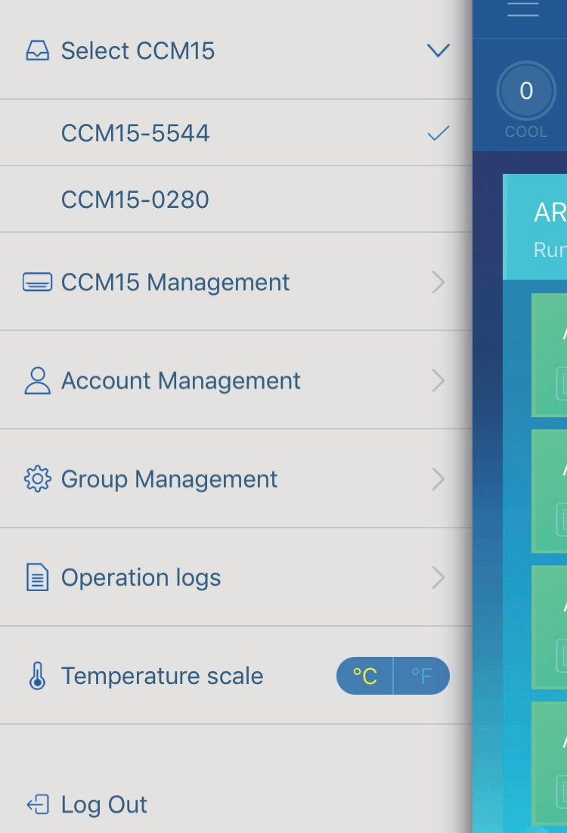Lista de funciones de la aplicación cliente:
Function list of App client
① CCM15 list.
② CCM15 management.
③ Account management.
④ Group management.
⑤ Logs.
⑥ Temperature unit.
⑦ Log out.
  - Lista de CCM15
①
  - Gestión de CCM5
  - Gestión de cuentas
  - Gestión de grupos
②
  - Registros
  - Unidad de temperatura
③ 7. Cierre de sesión
④

⑤

⑥

⑦

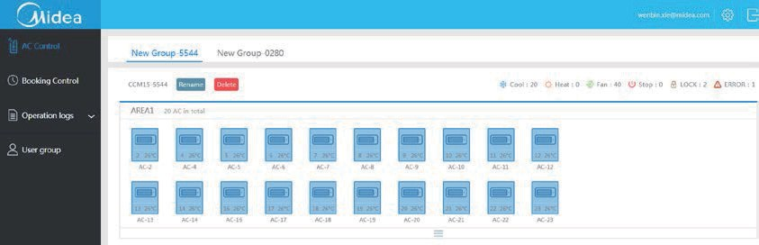①
②
③
④

Lista de funciones web
Web function list
① "AC Control": air conditioner control
② "Booking Control": scheduled operations
③ "Operation logs": operation logs
④ "User group": group management
- "AC Control": control de aire acondicionado
- "Booking Control" (Control de reservas): operaciones programadas
- "Operation logs": registro de operaciones
- "User group" (grupo de usuario): gestión de grupos

Descarga APP
IOS: Vaya a APP Store y busque "M-control" o teclee http://www.aircontrolbase.com/login. html para descargar la aplicación
Android: teclee http://www.aircontrolbase.com/login.html para descargar la aplicación

Descripción de la función APP

Función de registro
  - Código de registro
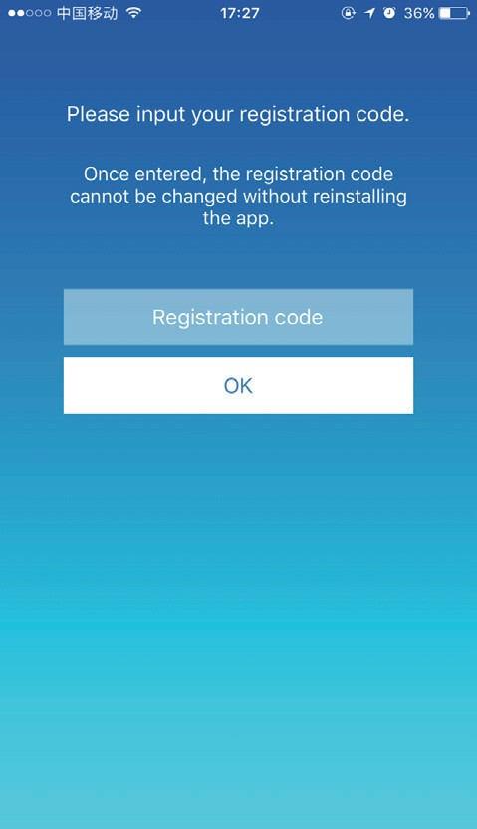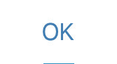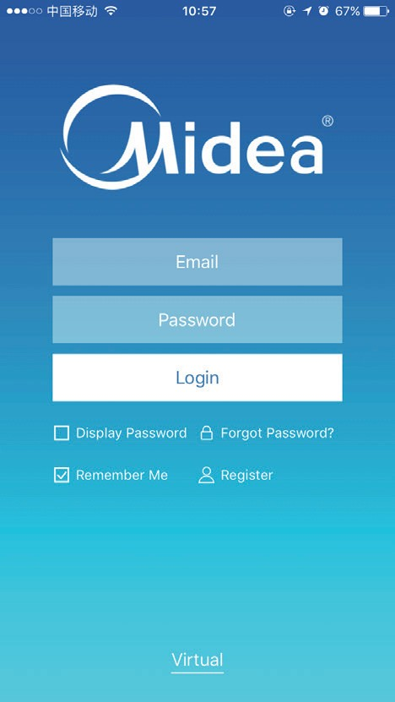Antes de registrar una cuenta, el usuario debe introducir el código de registro, como se muestra en la siguiente figura. Abra la aplicación cliente en el teléfono inteligente. El primer paso es introducir el código de registro, como Midea. Después, haga clic en "OK". Se mostrará una interfaz de acceso, con el logotipo especificado. (Nota: La función registro solo está disponible para la aplicación cliente).

  - Registro de cuenta
Se utiliza una cuenta registrada para gestionar dispositivos y configurar permisos de gestión. La cuenta registrada también se puede utilizar para acceder a la aplicación y a la web cliente remota. El procedimiento es el siguiente:

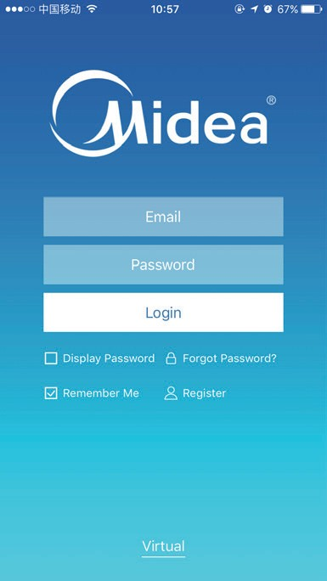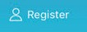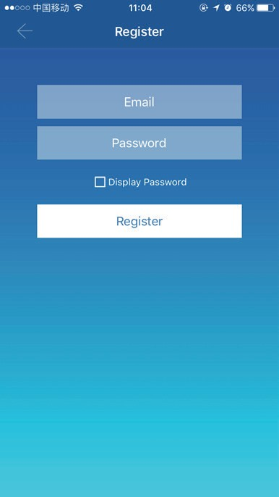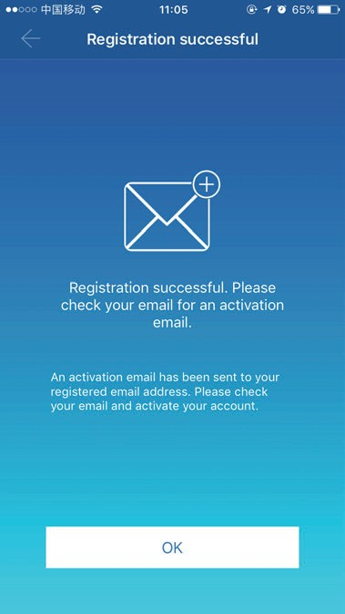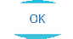

① Click "Register". ② Entre una cuenta de email válido y la contraseña.
La información de la cuenta es generada en la plataforma de la nube.
③ Una vez que el registro se ha completado, active la cuenta vía email. Sólo podrá entrar si activa la cuenta con el email recibido (Nota: la confirmación vía email podría ser retrasada)

Función virtual
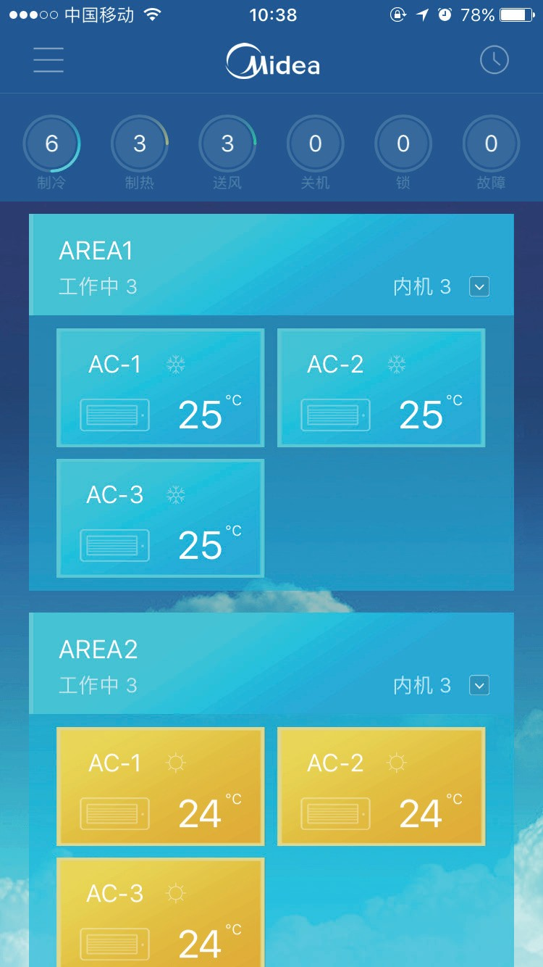
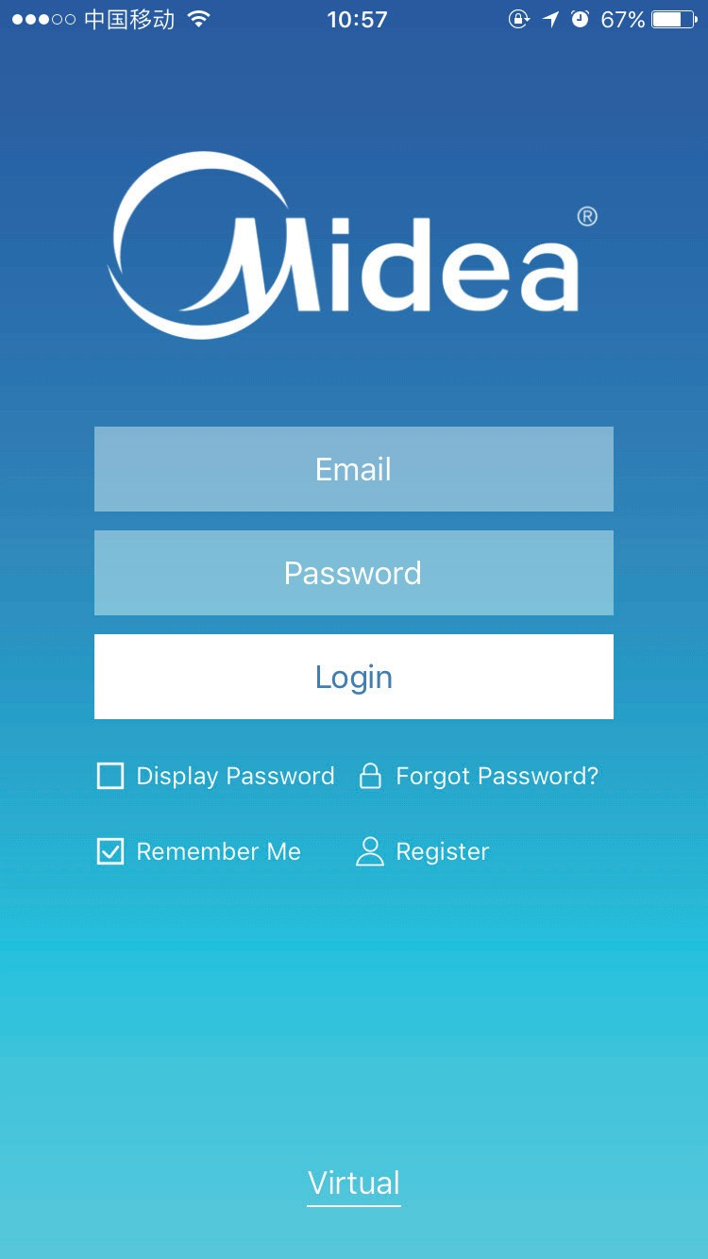La función de experiencia virtual se utiliza para mostrar la interfaz principal, el control del A/A, el control de reserva, etc. El funcionamiento solo está disponible para escoger la unidad de la temperatura y fijas el A/A; los otros menús y funciones no son válidos en esta función. (Nota: La función virtual solo está disponible para la aplicación cliente).

Configuración de la aplicación
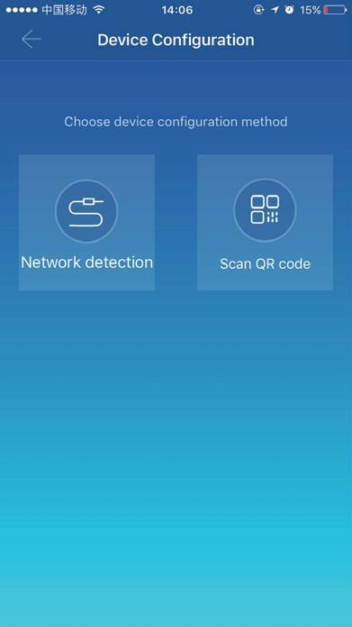Consulte la guía para conectar el CCM15 y el puerto XYE de la unidad exterior. Conecte el CCM15 al router. Una vez haya accedido mediante la aplicación, la interfac principal solicita al usuario que configure el CCM15 como se muestra en la siguiente figura:

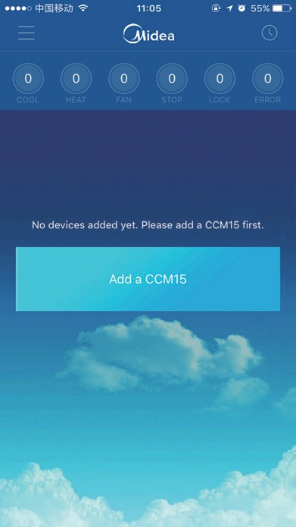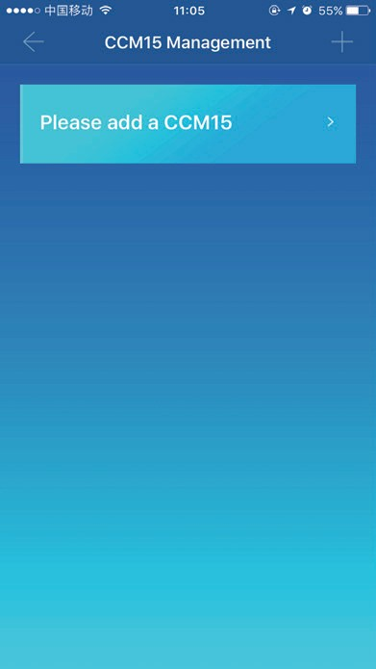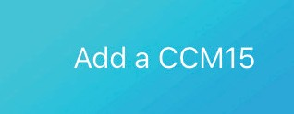 solicita la configuración del CCM15.
muestra la interfaz de configuración del CCM15.
Muestra dos formas de configuración: usando un cable de red o escaneando el código QR.

NOTA
Conecte el CCM15 a una red de niveles de permisos de administrador; de lo contrario, podría originar problemas sobre la configuración de la cuenta.

  - : Uso de un cable de red
El usuario podrá configurar el CCM15 mediante un cable de red solo si se cumplen las siguientes condiciones:
- El CCM15 debe tener acceso a un router inalámbrico.
- El teléfono inteligente y el CCM15 deben estar en un segmento de red y conectados a un router inalámbrico.
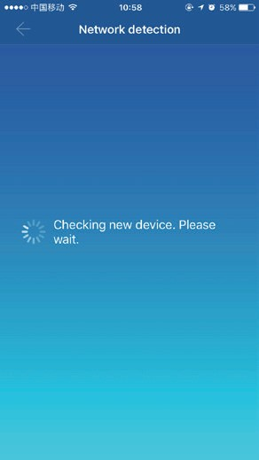
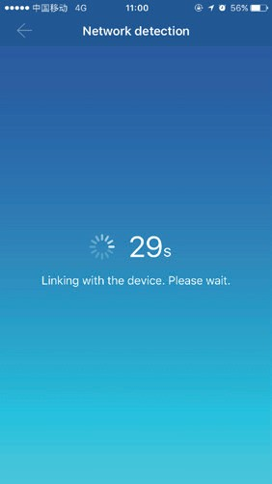
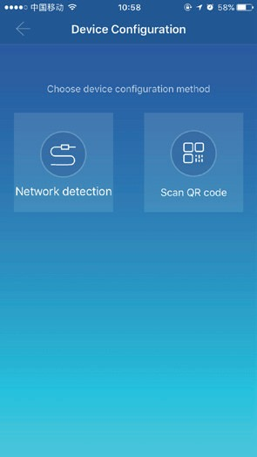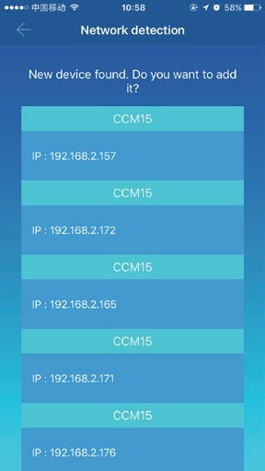El router inalámbrico debe tener acceso a Internet.

- Seleccione una forma de configuración
- La aplicación buscará dispositivos CCM15 en su LAN y mostrará la dirección IP de cada puerta de entrada del CCM15. Como se muestra en la figura de más arriba, 2. figura que ha encontrado dispositivos CCM15. Solo se puede seleccionar un dispositivo CCM15 para la configuración. Seleccione uno, y el sistema iniciará la cuenta atrás. Una vez realizada la configuración, vaya a la interfaz principal para mostrar los dispositivos.

Nota: Cuando una LAN accede a varias puertas de acceso CCM15, las direcciones IP de estas puertas se muestran. como se puede ver en 2. En este caso, no se puede conseguir la correspondencia uno a uno entre las puertas de entrada CCM15 y las direcciones IP. Es recomendable que, cada vez que el usuario realice la configuración de un dispositivo CCM15, cambie el nombre del dispositivo CCM15 y registre su dirección IP.
La siguiente figura muestra cómo configurar varias puertas de acceso CCM15:
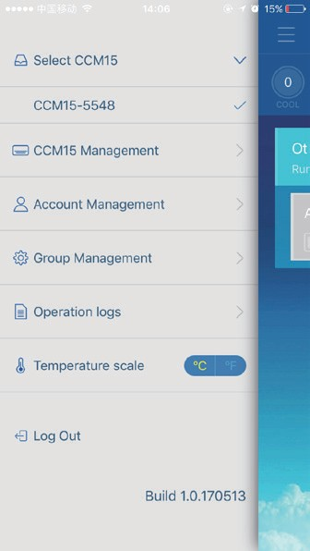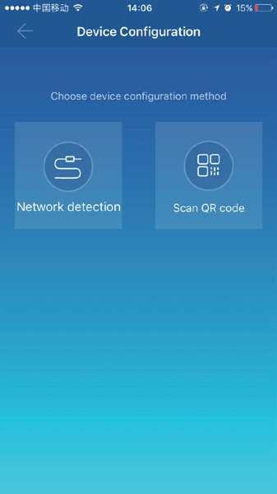
- Haga clic en "CCM15 Management"
- Haga clic en "+" en la esquina superior derecha. Se muestra la configuración de la interfaz CCM15.
- Seleccione una forma de configuración. Los siguientes pasos son los mismos para configurar el CCM15 mediante un cable de red. Repita los pasos anteriores para añadir múltiples dispositivos CCM15 hasta que todos los dispositivos CCM15 estén configurados.

  - Escanear un código QR
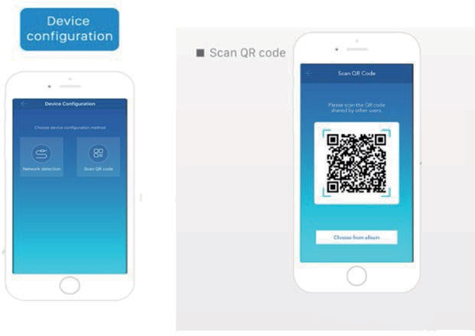
- Después de realizar el registro, el nuevo usuario va directamente al interfaz de configuración del dispositivo.
- Haga clic sobre "Escanear código QR". Vaya a la interfaz de escaneo de códigos QR. Escanee el código QR compartido con otros usuarios para completar la configuración.

Editar una zona
  - Añadir o eliminar una zona
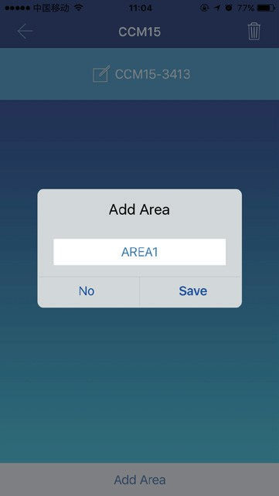
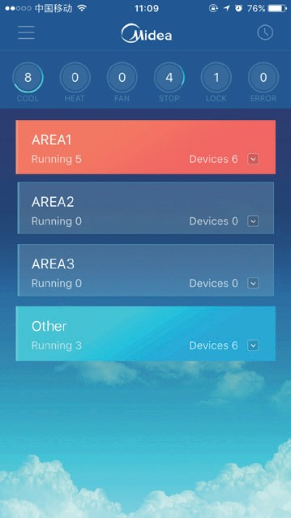
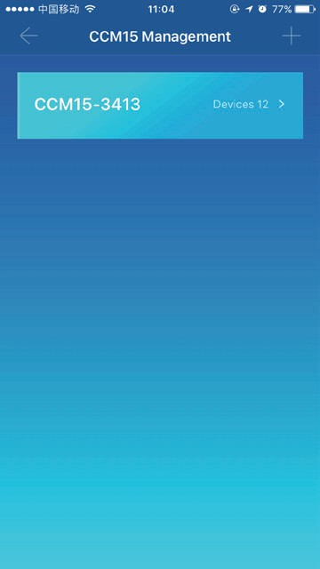

Para añadir una zona: Haga clic sobre "+", como se ve en el círculo de la figura de arriba. En la interfaz que se muestra, haga clic en "Añadir zona". Introduzca el nombre de la nueva zona en la caja de texto. Haga clic en "Save" (guardar).

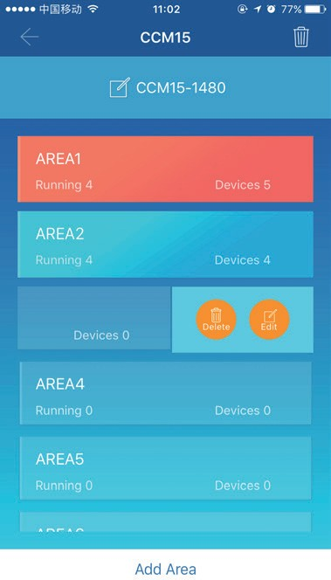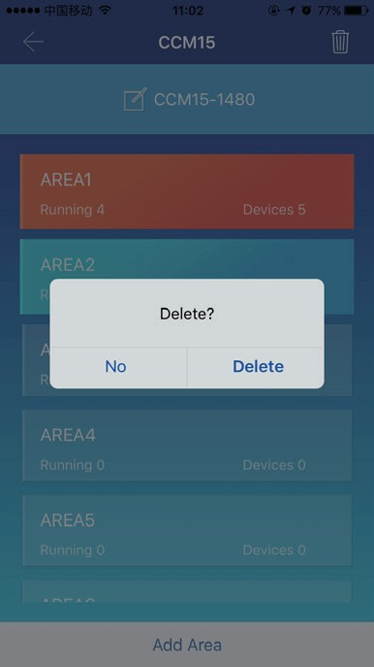
Eliminar una zona: En la zona seleccionada, deslícela a la izquierda. Haga clic en "Delete" (eliminar) para eliminar una zona. Haga clic en "Edit" (editar) para editar el nombre de una zona.

  - 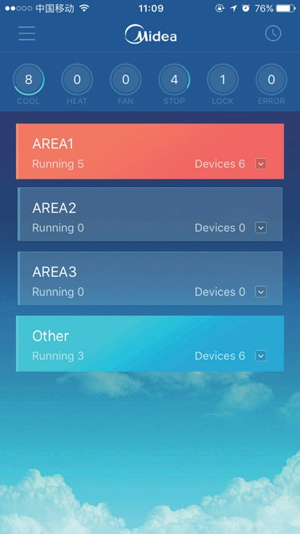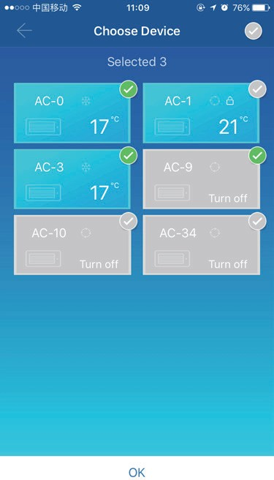Añadir un dispositivo a una zona
Después de añadir una zona, vuelve al interfaz de visualización de zona. Haga clic en la zona a la que se ha añadido el dispositivo. Haga clic en "Add Device" (añadir dispositivo). Seleccione el dispositivo que desea añadir. Haga clic en "OK".

  - Editar un dispositivo en una zona
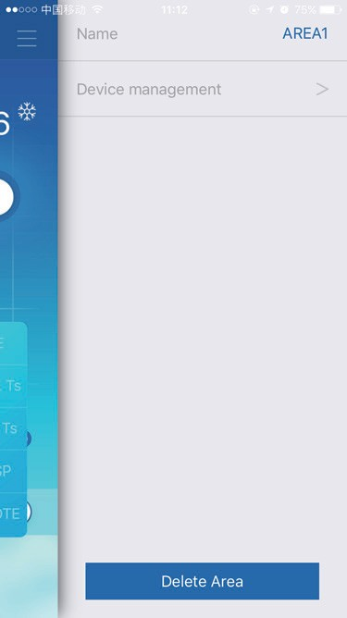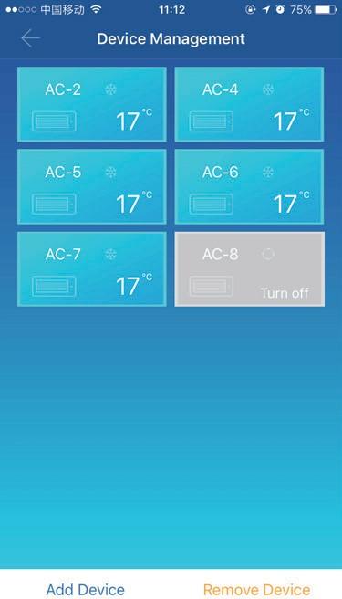
Haga clic sobre el icono indicado en 1, en la esquina superior derecha, como se muestra en la figura más arriba. Haga clic en "Device management" (gestión de dispositivos). Se muestra la interfaz de gestión de dispositivos. Haga clic en "Add Device" (añadir dispositivo) indicado en 2, para añadir un dispositivo o "Remove Device" (eliminar dispositivo) para eliminar un dispositivo.

Screening
device states

Area list
Device state statistics

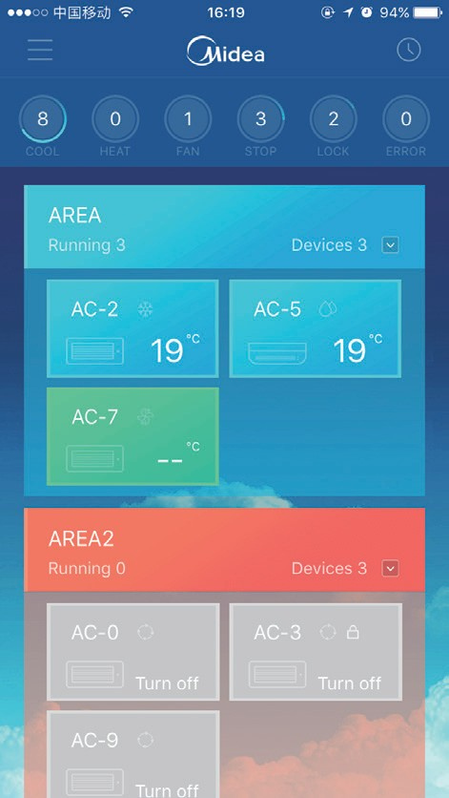Distinguishing device states by using different colours

Estadísticas de estados de dispositivos: Esta zona muestra la cantidad de acondicionadores de aire en cada estado.

Distingue los estados de los dispositivos utilizando diferentes colores: Esta zona muestra los aires acondicionados en diferentes colores, como se muestra en las siguientes figuras:

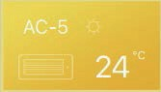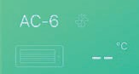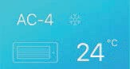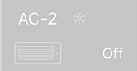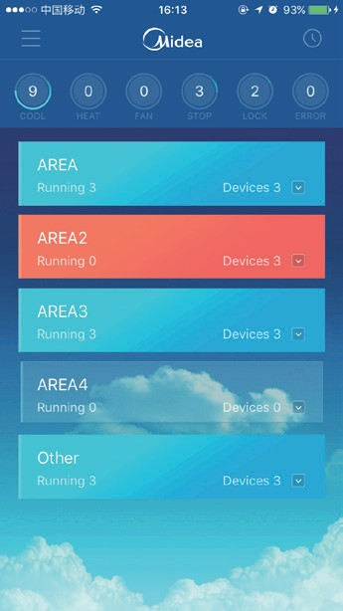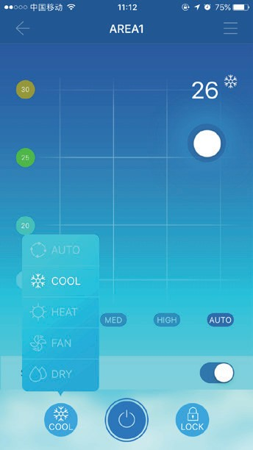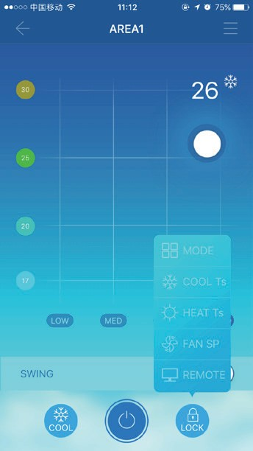CALOR VENTILADOR FRÍO APAGADO
HEAT FAN COOL OFF
Screening device states: This area displays the air conditioners in the selected state.
4-4 Area Control Main Interface
Comprobación de los estados de los dispositivos: Esta zona muestra los aires acondicionados en el estado seleccionado.
  - Interfaz principal de control de zona

Area list
Swing
Mode selection
Area control-Mode Area control-Items
puede ser blqueada
Items to be locked

Lista de zonas: Muestra el nombre de la zona, los aires acondicionados funcionando en la zona, y la cantidad total de aires acondicionados en la zona.
Colores de zona: Una zona azul indica que los dispositivos en esta zona están funcionando. Una zona roja indica que los dispositivos en esta zona no están funcionando. Una zona transparente indica que no hay dispositivos en esta zona. "Other (otros) indica dispositivos agrupados.

Control de zona: En la interfaz de control de zona no se muestra la temperatura ambiente. El usuario puede fijar la temperatura entre 17ºC y 30ºC (62ºF y 86ºF) y seleccionar una velocidad de ventilador (baja, media, alta y auto).
Bloqueo: El usuario puede bloquear: modo, temperatura de refrigeración, temperatura de calefacción, velocidad del ventilador y control remoto.

Función de control único de los aires acondicionados
  - Control de aire acondicionado

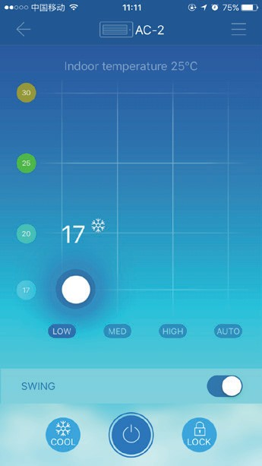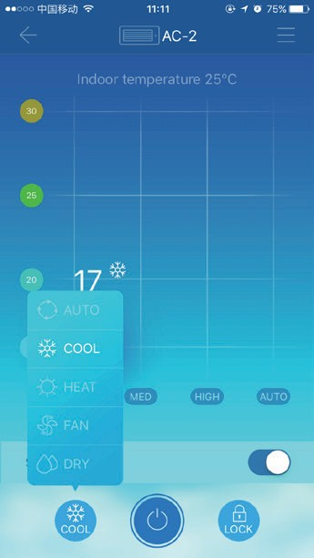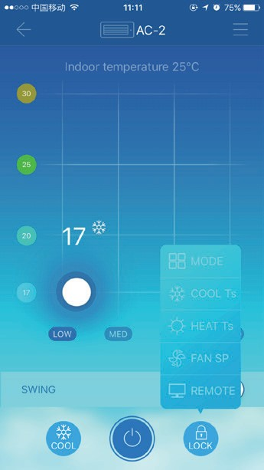⑦
①
②
③
④
⑥

⑤

- Muestra la temperatura ambiente
- Muestra la velocidad del ventilador: "LOW" (baja), "MED" (media), "HIGH" (alta) y "AUTO".
- Giro

- Seleccione un modo: "AUTO", "COOL" (refrigeración), "HEAT" (calefacción), "FAN" (ventilador) y "DRY" (secado).
- Bloqueo: El usuario puede bloquear: modo, temperatura de refrigeración, temperatura de calefacción, velocidad del ventilador y control remoto.
- Encendido o Apagado.
- Fije la temperatura entre 17ºC y 30ºC (62ºF y 86ºF).
Nota: Si un aire acondicionado falla, la interfaz principal muestra el error y el usuario no puede utilizar la interfaz.

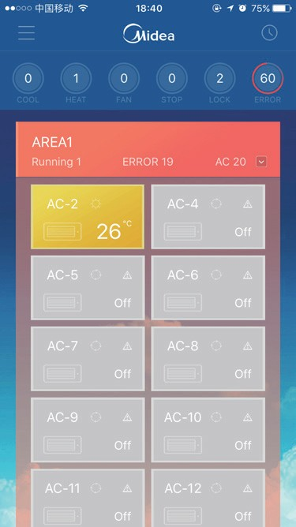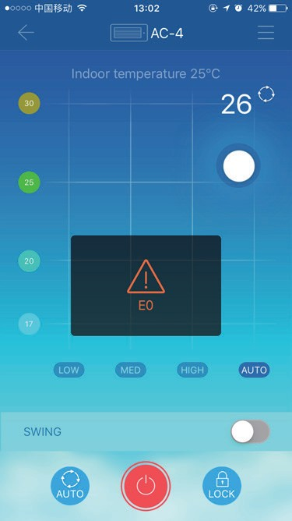
Como se muestra en la figura más arriba, cuando el aire acondicionado falla, la interfaz de control muestra la información de error.

  - 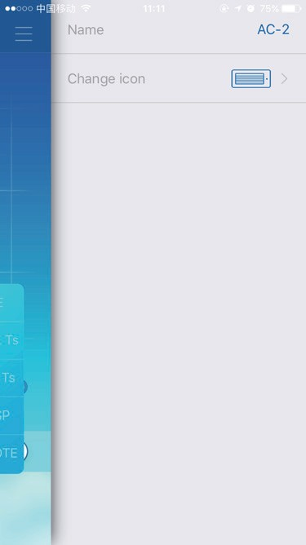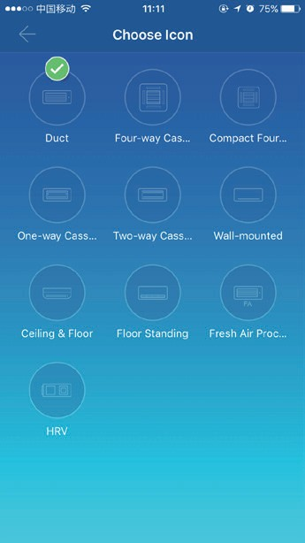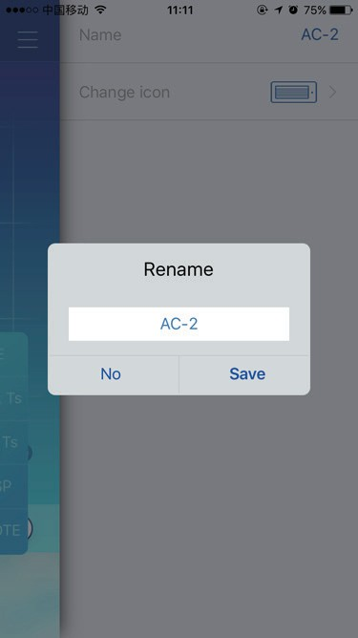Modificar el nombre y el modelo del dispositivo
③
②
①
En la interfaz principal de control, haga clic sobre el icono indicado con 1., como se muestra en la figura más arriba. Se mostrará la interfaz para modificar los nombres y modelos de los dispositivos.
- Es un interfaz para modificar modelos. En este interfaz, existen dies modelos disponibles: "Duct" (conducto), "Four-way Cassette" (cassette de cuatro vías), "Compact Four-way Cassette" (cassette de cuatro vías compacto), "One-way Cassette" (cassette de una vía), "Two-way Cassette" (cassette de dos vías), "Wall-mounted" (montaje en pared), "Ceiling & Floor" (techo y suelo), "Floor Standing" (suelo), "Fresh Air Proc..." (procesamiento de aire fresco) y "HRV".
- Es un interfaz para renombrar un dispositivo.
Nota: El nuevo CCM15 es compatible con las unidades exteriores V5X, V4+S, V4+R y Mini VRF y todo tipo de unidades interiores excepto el HRV y la unidad de procesamiento de aire fresco.

6. Función de control programada

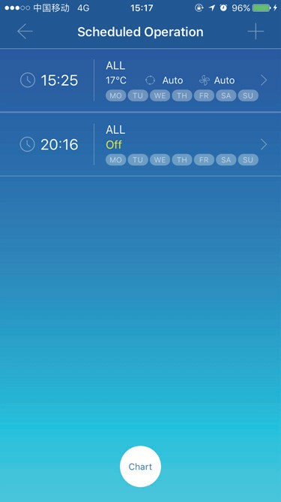
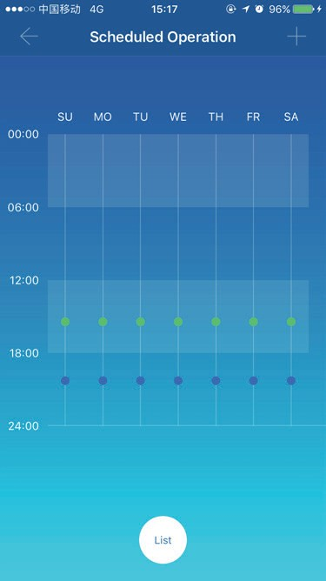
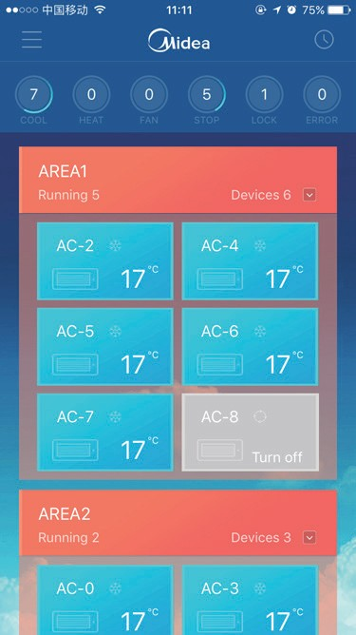①

Displayed in a list Displayed in a chart

Haga clic en el icono indicado con 1. Se muestra la interfaz de programación de funcionamiento. Las operaciones programadas se pueden mostrar en un diagrama o en una lista.

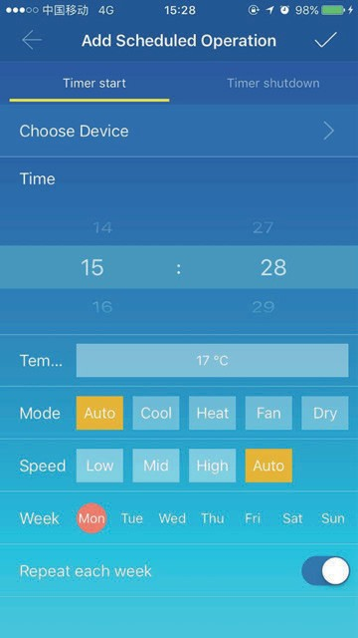Choose air conditioner

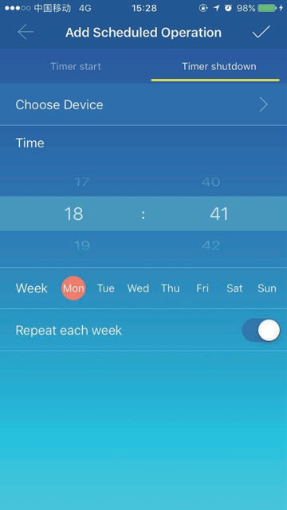Choose an air conditioner.

Time Temperature
Mode

Fan speed Week
Repeat or not

Scheduled power-on Scheduled power-off

Time Week
Repeat or not

Una vez configurados los parámetros, haga clic en en la esquina superior derecha para guardar los ajustes.

Gestión de usuarios de grupos
  - Invitar y eliminar a un usuario
Seleccione un dispositivo CCM15 de la lista, y después haga clic en "Group Management" (gestión de grupos). Se mostrará la siguiente interfaz:

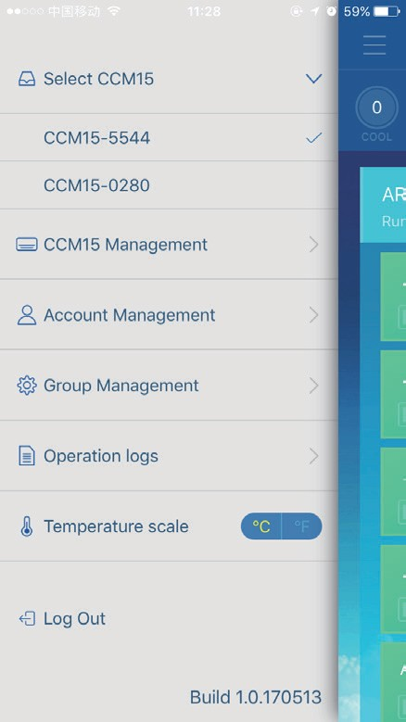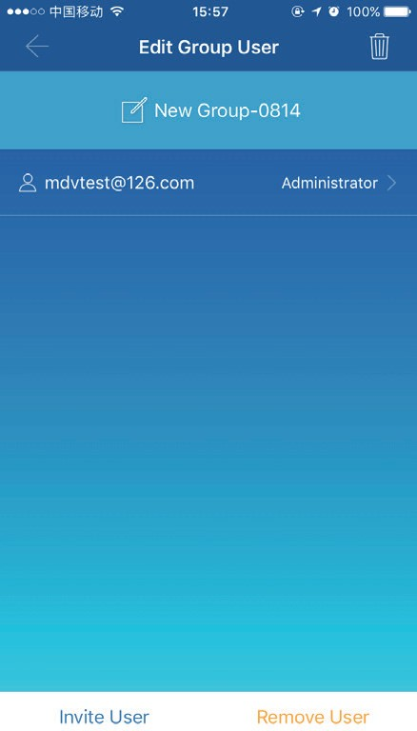① ②
- "Invitar Usuario": Si se muestra un código QR, un usuario lo puede escanear para añadirse al grupo del usuario. El código QR es válido durante 30 minutos. En un grupo de usuarios puede estar formado por hasta 10 usuarios.
- "Eliminar Usuario": Haga clic aquí para eliminar un usuario de un grupo de usuarios.

  - Gestión de permisos

La figura más arriba muestra todos los permisos de los miembros en un grupo de usuarios: "Invitar/Eliminar usuarios", "Cambiar información del dispositivo", "Control del dispositivo", "Control de zona", "Bloquear función", y "Visualizar registro de operaciones".

Registro de operaciones
Haga clic en "Operation logs" (registro de operaciones) a la izquierda. Se mostrará la interfaz de registro de operaciones, como se muestra en la siguiente figura:

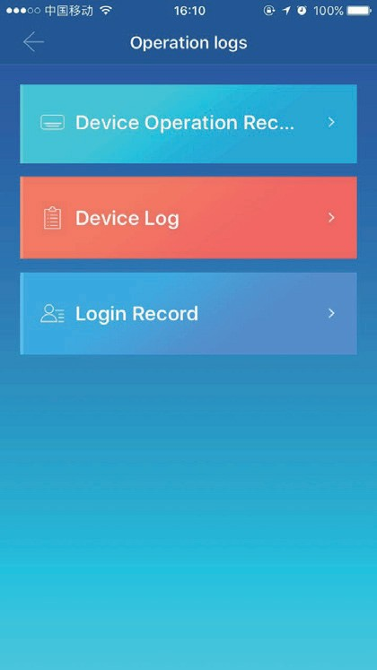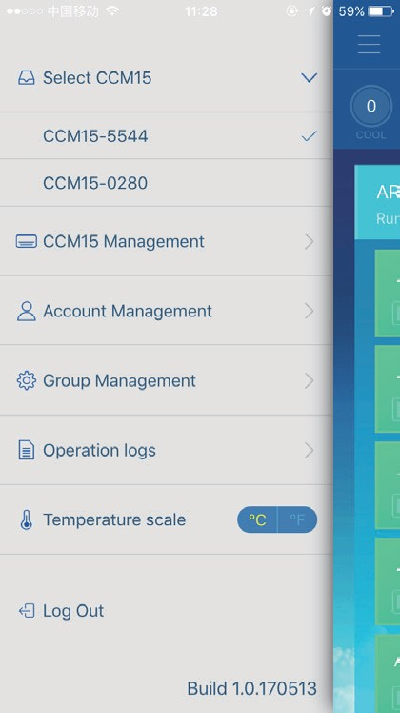③
①

②

- "Device Operation Record" (registro de funcionamineto del dispositivo)
- "Device Log" (registro de dispositivos)
- "Login Record" (registro de acceso)

  - Registros del dispositivo

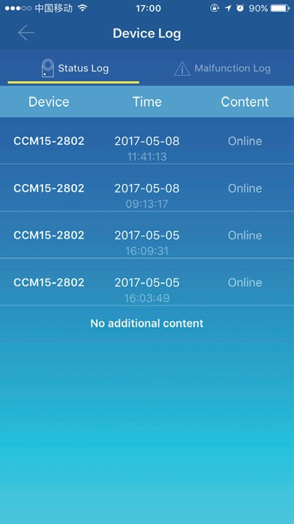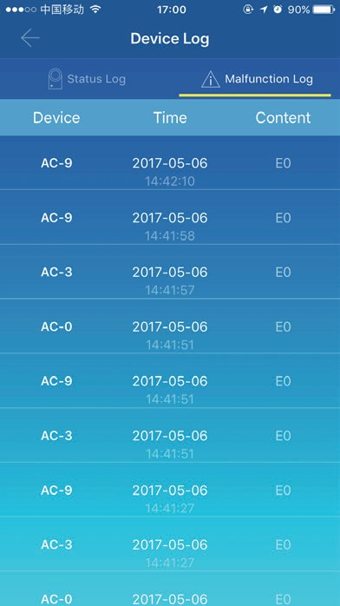① ②

Los registros del dispositivo incluyen los registros de estado y los registros de fallos.
- "Status Log" (registro de estado): Muestra el nombre de la puerta de acceso, la hora y el estado.
- "Malfunction Log" (registro de fallos): Muestra el número del dispositivo, la hora en que se ha producido el fallo y el código de error.

  - Registro de funcionamiento del dispositivo
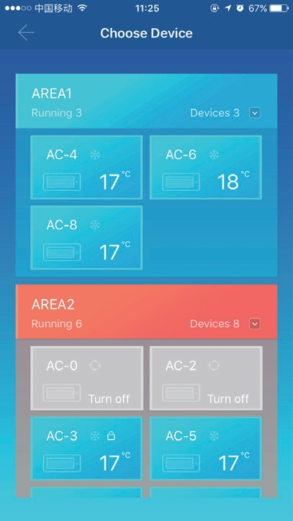
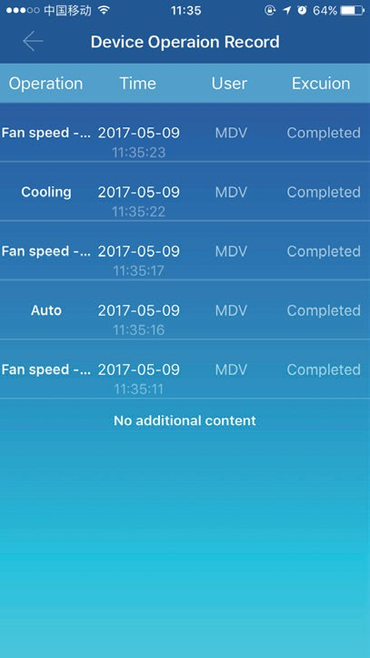

El registro de funcionamiento del dispositivo muestra los registros de funcionamiento de cada dispositivo, incluyendo el modo, la hora de funcionamiento, el nombre del usuario y el estado de ejecución.

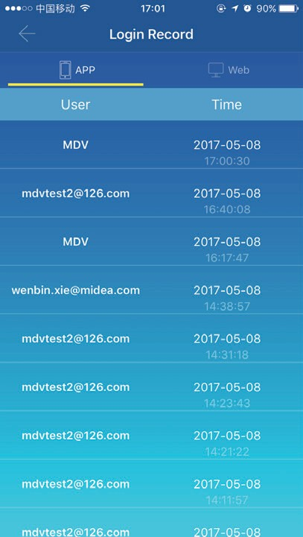
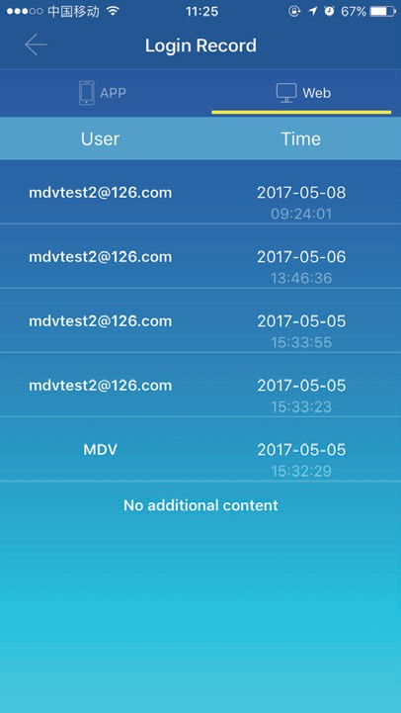
  - Registro de acceso
Los registros de acceso se clasifican en registros de acceso por aplicación y registros de acceso por web:
- "APP": Muestra el nombre de usuario y hora de acceso mediante la aplicación cliente.
- "Web": Muestra el nombre de usuario y hora de acceso mediante la web cliente.

9. Gestión de cuentas
Haga clic en "Account Management" (gestión de cuentas). Se mostrará la interfaz de gestión de cuentas, como se muestra en la siguiente tabla.
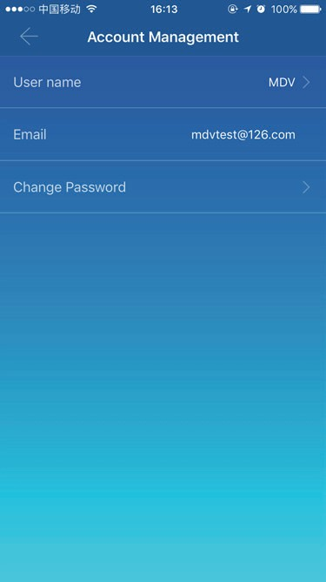
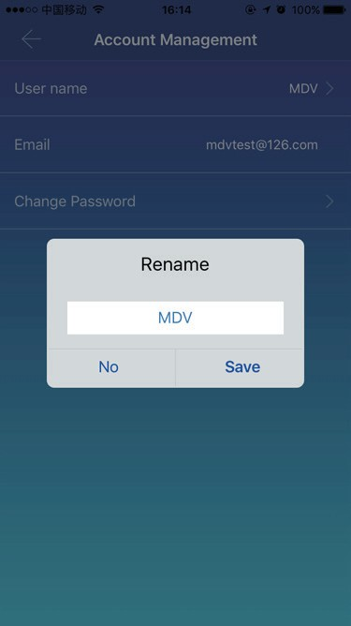
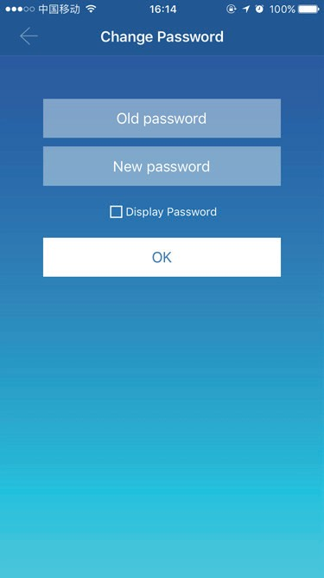

- Haga clic en el nombre de usuario. Se mostrará el cuadro de diálogo. Introduzca un nuevo nombre y después haga clic en "Save" (guardar).
- Haga clic en "Change Password" (cambiar contraseña). En la interfaz de "cambiar contraseña", introduzca la contraseña antigua y la nueva. Haga clic en "OK". La contraseña debe contener al menos 6 caracteres.

Funcionamiento con web cliente local
Cuando la puerta de entrada de CCM15 está configurada sobre la web cliente, se muestra la dirección IP de la puerta del CCM15. En un PC ubicado en el mismo segmento de red que la puerta del CCM15, teclee la dirección IP de la puerta del CCM15 en la barra de direcciones del navegador. Se mostrará la página web integrada de la puerta del CCM15: Haga clic en "Config." para editar la dirección IP de la puerta del CCM15. La dirección IP se puede programar a una IP dinámica o a una IP estática.

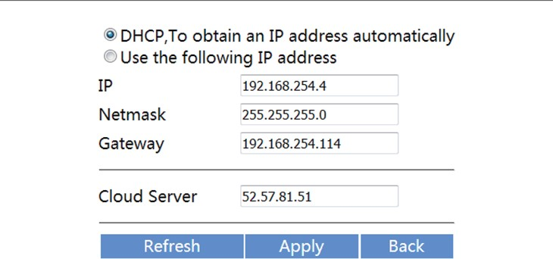

Nota: la web cliente solo se utiliza para configurar la dirección IP del CCM15. Utilice la aplicación o la web cliente remota para controlar el A/A.

Funcionamiento con web cliente remota

Registro
Navegadores soportados: IE 10 o superior, Firefox, Chrome, Safari Sistemas operativos: Windows7 o superior, Mac OS
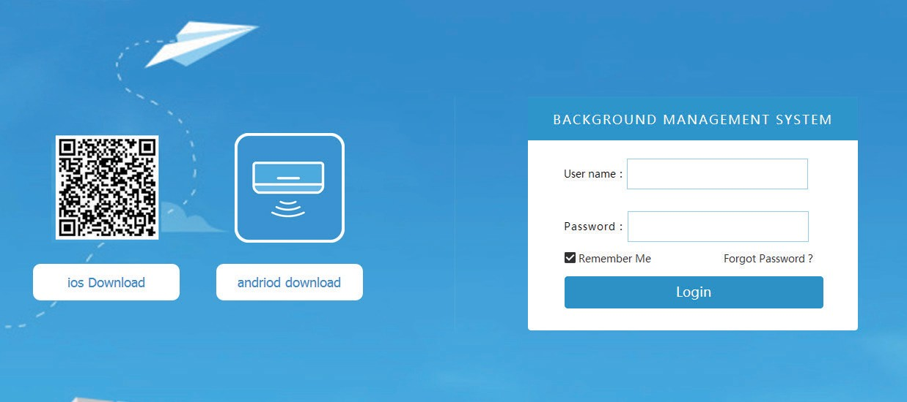Teclee http://www.aircontrolbase.com/login.html en la barra de direcciones del navegador.

Se mostrará la interfaz de registro. Introduzca la dirección de correo electrónico registrada en la caja de texto "User name" (nombre de usuario) y la contraseña de la caja de texto "Password" (contraseña). Haga clic en "Login" (registro). Solo se puede registrar una cuenta en la aplicación cliente. Solo después de la activación de la cuenta se puede utilizar para registrarse en la web cliente.
El marco seleccionado en la interfaz de más arriba es un enlace para descargar la aplicación, disponible en iOS y Android. Marque "Remember me" (recuérdame) para recordar la cuenta de usuario y la contraseña. La próxima vez que el usuario acceda a esta dirección, el usuario puede registarrse directamente.
Haga clic en "Forgot Password" (olvidé la contraseña) para recuperar la contraseña, como se muestra en la siguiente figura:

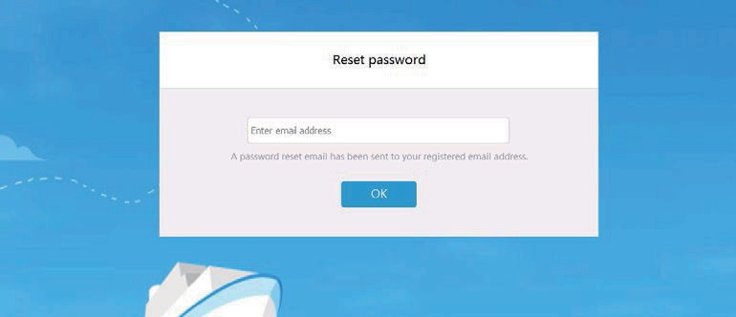

Zonas de función
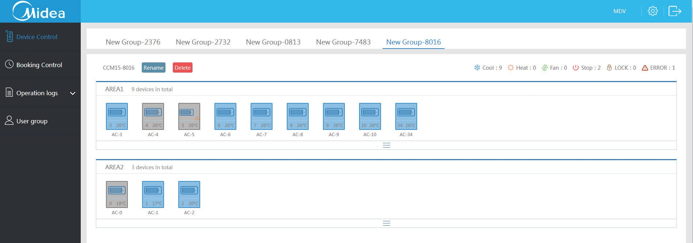
①
③
②
④
⑤
- Es una lista de funciones. Enumera "Device Control" (control de dispositivos), "Booking Control" (control de reservas), "Operation logs" (registros de funcionamiento), y "User group" (grupo de usuarios).
- Es una lista de CCM15. Muestra una lista de puertas de acceso CCM15 configuradas mediante la aplicación cliente. Soporta hasta 10 puertas de acceso.
- Es un panel de visualización de zonas. Muestra las zonas y los aires acondicionados en una zona.
- Configuración: incluye la visualización de la unidad de la temperatura, selección de idiomas y cambio de contraseña.
- Cuenta existente: cuenta existente en la interfaz principal.

Gestión de zonas
  - Area Control Function
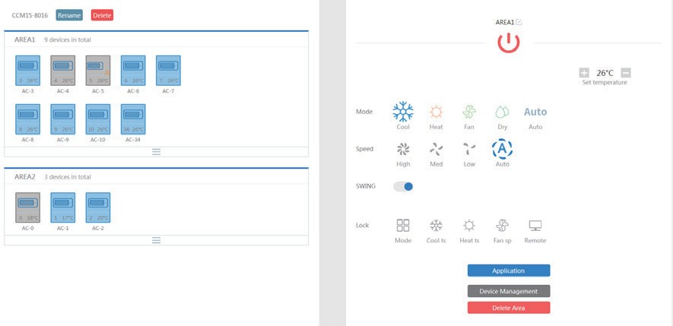
⑩
⑥
①
⑤
②

③

④
⑦
⑧
⑨
Haga clic en el nombre de la zona 10.; la zona correcta mostrará la interfaz de control:
- "Mode" (modo): fija el modo
- "Speed" (velocidad): fija la velocidad del ventilador
- "Swing" (oscilación): determina si se habilita el modo oscilación
- "Lock" (bloqueo): fija el elemento a bloquear
- "Set temperature" (fijar temperatura): fija la temperatura en un rango entre 17ºC y 30ºC (62ºF y 86ºF)
- Muestra el nombre de una zona. Haga clic en el icono para cambiar el nombre
- "Application" (aplicación): Haga clic para enviar los ajustes al aire acondicionado
- "Device Management" (gestión de dispositivos): Haga clic para añadir o eliminar un dispositivo
- "Delete Area" (eliminar zona): Haga clic para eliminar una zona.

  - 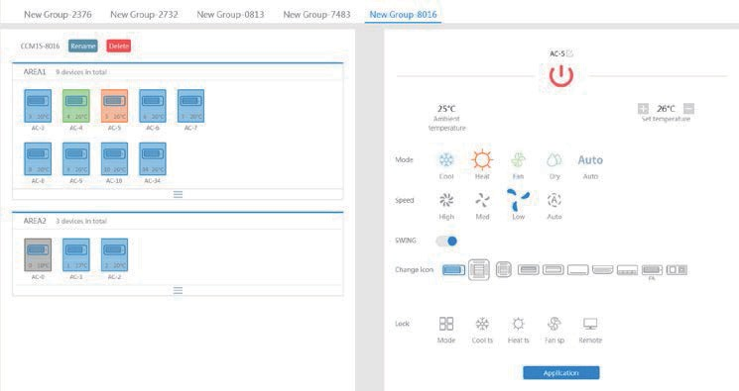Función de control único de A/A
①
②

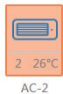
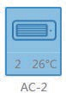
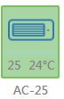
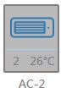
La lista de funciones es la misma que la de control de zona. Vea la función de control de zona. En el modo de control único, el usuario puede seleccionar el modelo de aire acondicionado, indicado con 1. La zona de la izquierda muestra los aires acondicionados, indicados con 2. El modo se distingue por diferentes colores.

CALEFACCIÓNNN REFRIGERACIÓN VENTILADOR APAGADO

3-4 Estadísticas del A/A y función filtro
Pantalla de visualización de estadísticas del estado del A/A: calcula la cantidad de diferentes estados en un CCM15. Los estados disponibles son: refrigeración, calefacción, solo ventilador, bloqueo y error. El modo auto está incluido en el modo refrigeración.
Se muestra el estado del filtro del A/A: muestra el A/A filtrado en un estado, que es de los sistemas de A/A y diferentes zonas.
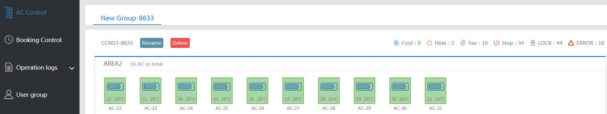
①

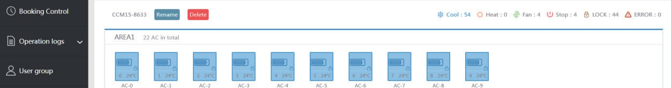
②

Por ejemplo: haga clic en 1. Fan (ventilador) para filtrar el AC en modo ventilador desde una zona diferente.
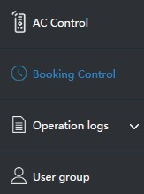Haga clic en 2. Cool (refrigeración) para filtrar el AC en modo refrigeración desde una zona diferente.

Control de reservas
Elija Control de reservas para entrar en la función de programación.

  - Interfaz principal
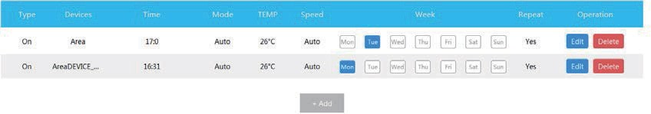
La interfaz principal muestra: tipo de operación programado, dispositivo, hora programada, modo, temperatura, velocidad del ventilador, semana y si se repite o no. Haga clic en "Delete" (eliminar) para eliminar una operación programada. Haga clic en "Edit" (editar) para editar una operación programada. Haga clic en "Add" (añadir) para añadir una operación programada.
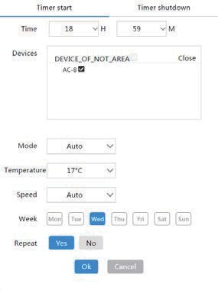
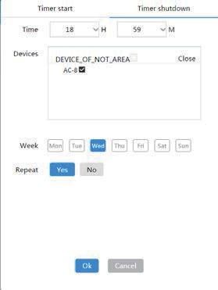
  - Añadir una operación programada

- "Timer start" (inicio del temporizador): En esta pestaña podrá configurar: hora programada, dispositivo, modo, temperatura, velocidad del ventilador y semana, y determinar si se debe repetir este funcionamiento programado.
- "Timer shutdown" (apagar temporizador): En esta pestaña podrá configurar: hora programada, dispositivo, semana, y determinar si se deve repetir este funcionamiento programado.

Registros
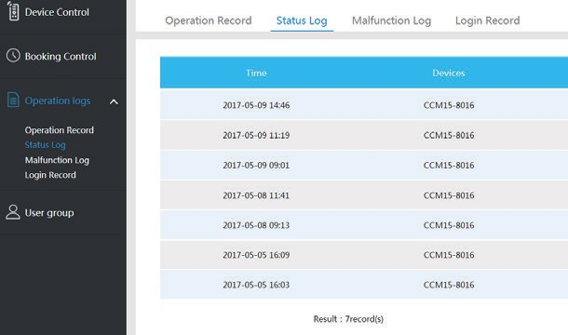
Los registros incluyen registros de funcionamiento, registros de estado, registros de error y registros de entrada.
Nota: el código de error puede no coincidir con el código de error de la máquina. Utilice el código de error de la máquina.

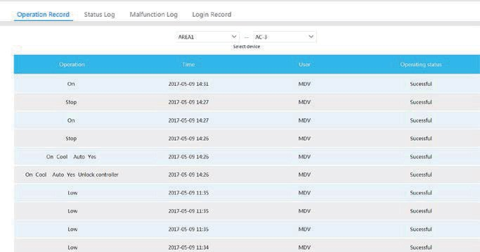
  - Registro de funcionamiento
Los elementos que se muestran en la pestaña "Operation Record" (registros de funcionamiento) son los mismos que los que se muestran en la aplicación cliente y que incluyen modo, hora, nombre del usuario y resultados de ejecución.
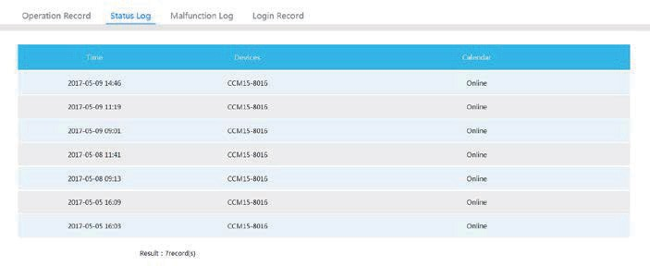
  - Status Logs
La pestaña "Status Log" (registros de estado) muestra en línea el estado de los aires acondicionados.

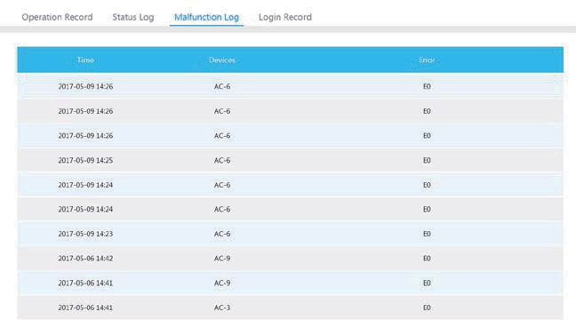
  - Registros de error
La pestaña "Malfunction Log" (registros de error) muestra la información de los fallos y los códigos de error.
Nota: el código de error puede no coincidir con el código de error de la máquina. Utilice el código de error de la máquina
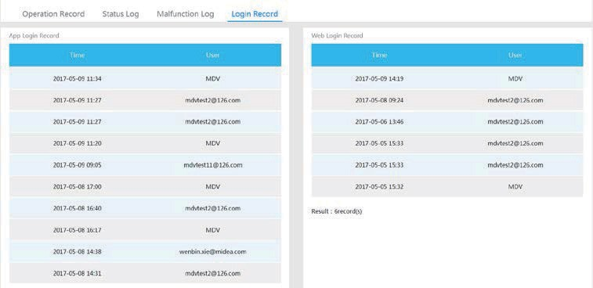
  - Login Records
Tanto la pestaña "App Login Record" (registro de entradas en la aplicación) como la "Web Login Record" (registro de entradas en la web) enumeran la información de entrada.

Gestión de usuarios de grupos
②

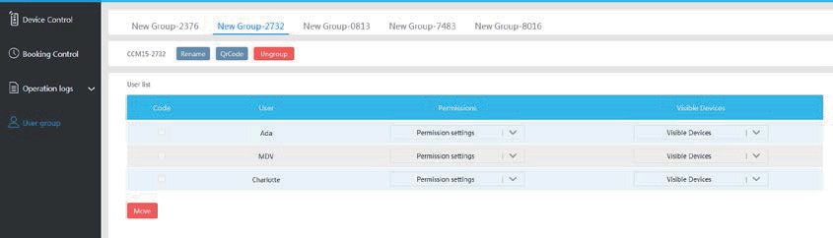⑦
③

④ ⑤ ⑥
①

1. Haga clic para mostrar la gestión de grupo de usuarios. 2. Haga clic para cambiar el nombre de un grupo. 3. Haga clic para compartir un código QR. 4. Enumera los usuarios.
5. Haga clic para establecer permisos. 6. Es una zona de gestión de dispositivos. 7. Haga clic para eliminar un grupo de usuarios.
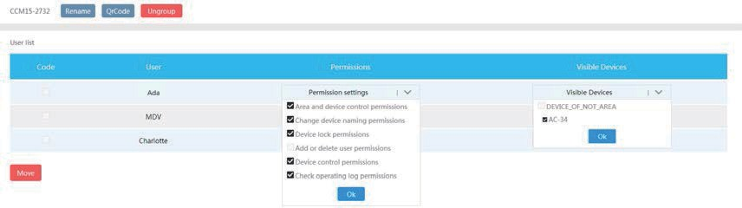
  - Modificar permisos de usuario

El administrador selecciona a cualquier miembro de un grupo de usuarios. Haga clic en la lista desplegable "Permission settings" (establecer permisos) y después seleccione los permisos. Seleccione un dispositivo visible de la lista desplegable "Visible Devices" (dispositivos visibles)

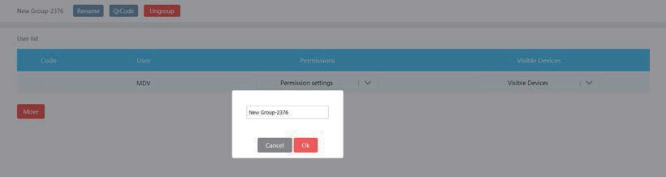
  - Cambiar el nombre de un grupo de usuarios

Haga clic en "Rename" (cambiar nombre) para cambiar el nombre de un grupo de usuarios seleccionados.
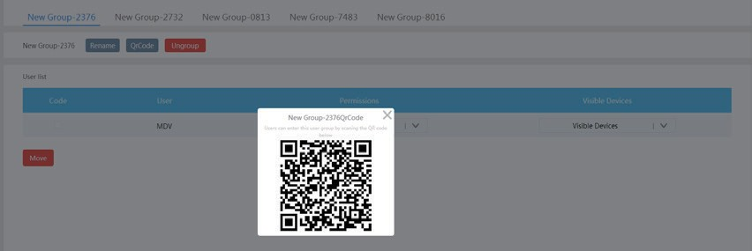
  - Invitar a un usuario
Haga clic en "QR Code" (código QR) para generar un código QR de un grupo de usuarios. Soporta hasta 10 usuarios.

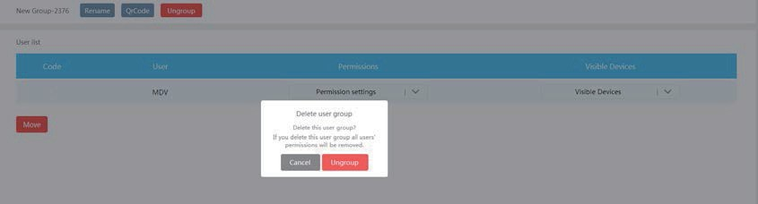
  - Borrar un grupo de usuarios
Haga clic en "Ungroup" (eliminar grupo) para eliminar un grupo de usuarios seleccionado.

Configuración
Haga clic en 4. para entrar en la interfaz de configuración
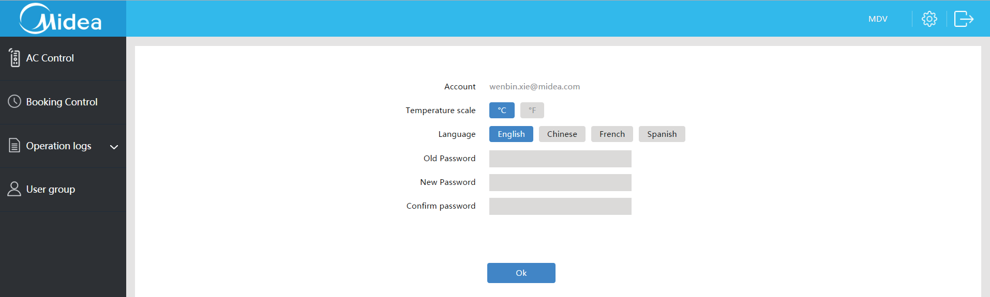
④
①
②
③
- Modificar la unidad de temperatura: Celsius, Fahrenheit
- Configurar los idiomas admitidos: inglés, francés y español
- Modificar la contraseña de entrada

